Hoogwaterbeschermingsprogramma
Noordelijke Maasvallei

Technisch Programma van Eisen Steyl-Maashoek

In opdracht vant van:

Datum: 29-10-2020
Kenmerk (SP):
Versienummer: 1.0
Status: concept

INHOUDSOPGAVE

1. Inleiding 4
1.1 Aanleiding 4
1.2 Overzicht huidige situatie 4
1.3 Opgave 6
1.4 Doel technisch Programma van Eisen 7
1.5 Leeswijzer 7
1.6 Te hanteren leidraden en richtlijnen 7
2 Technische eisen 8
2.1 Dimensies en systeemruimte 8
2.2 Normering 8
2.3 Faalkansbegroting 8
2.4 Ontwerplevensduur 8
2.5 Sluitpeil 9
2.6 Belastingen 9
2.6.1 Hydraulische belasting 9
2.6.2 Hydraulische belasting door scheepvaartgolven 10
2.6.3 Overige belastingen 10
2.7 Geohydrologische effecten 11
2.8 Veiligheid 11
2.9 Faalmechanismen 11
2.9.1 Hoogte kunstwerk (HTKW) 11
2.9.2 Piping bij kunstwerk (PKW) 12
2.9.3 Constructieve sterkte en stabiliteit 13
2.9.4 Betrouwbaarheid sluiten kunstwerk (BSKW) 13
2.9.5 Macrostabiliteit buitenwaarts (STBU) 15
2.9.6 Aansluitconstructies 16
3 Eisen kabels en leidingen 17
4 Eisen uitvoering 18
5 Eisen beheer en onderhoud 19
6 Geotechnische- en geohydrologische parameters 20
7 Referenties 21
Bijlage 1: Inmetingen 22
Bijlage 2: Nota van uitgangspunten 2.0 23
Bijlage 3: Analyse resultaten meetnet en effecten schermen 24
Bijlage 4: Kelderinventarisatie 25
Bijlage 5: Faalkansen database RWS 26
Bijlage 6: Eisen kabels en leidingen 27
Bijlage 7: Protocol werken aan de waterkering WL 28
Bijlage 8: Geotechnisch onderzoek 29
bijlage 9: Interpretatierapport geotechnisch onderzoek 30

Inleiding

Aanleiding
Waterschap Limburg (hierna WL) beschikt over het grootste areaal aan demontabele waterkeringen in Nederland. Langs het zuidelijke eind van traject 68-1, ter plaatse van Steyl-Maashoek, is de aanwezige demontabele waterkering afgekeurd op o.a. betrouwbaarheid sluiting. Om het bestaande systeem toekomstbestendig te maken is versterking noodzakelijk.
Eind 2018 is er een variantenstudie uitgevoerd, waarin meerdere varianten zijn vergeleken ter vervanging van de demontabele waterkering. Als voorkeursalternatief is gekozen voor een zelfsluitende waterkering in combinatie met een drempel- en maaiveldverhoging van 0,7 m.

Overzicht huidige situatie
Het projectgebied Steyl-Maashoek maakt deel uit van traject 68-1. Dit 10,04 km lange normtraject loopt van Steyl in het zuiden tot de A67 in het noorden. Traject 68-1 is weergeven in Figuur 1.

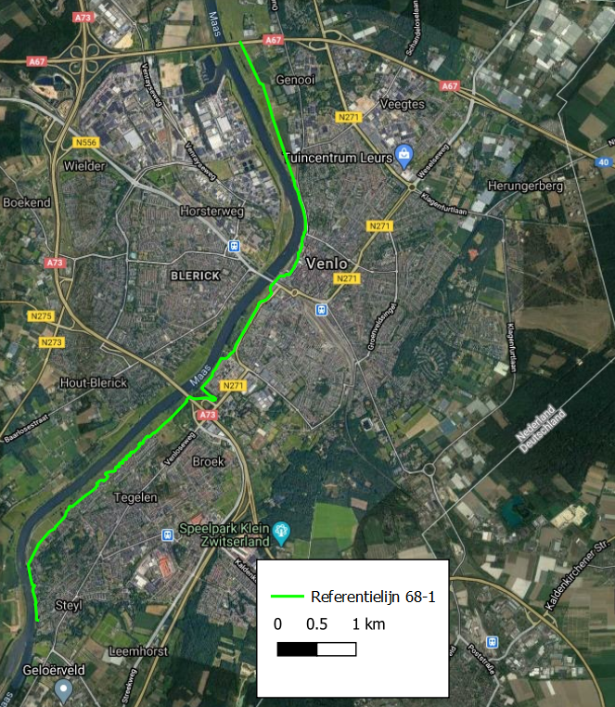
Figuur 1: Normtraject 68-1, met Steyl-Maashoek rood omcirkeld
Het zuidelijk uiteinde van traject 68-1 ligt bij Steyl, is gesitueerd rondom de straten Maashoek en Jochumhof en ligt tussen de (huidige) dijkpalen 68.032 en 68.034 + circa 40m. De huidige situatie is te zien in Figuur 2 en de leggerzonering in Figuur 3. De huidige waterkering bestaat uit een demontabele kering, een permanente keermuur en een aansluiting op hoge grond. Voor de kering ligt een buitentalud met een grasbekleding en een steenbekleding. Deze zijn ook onderdeel van de kernzone, zoals te zien in Figuur 3. Er zijn in 2019 hoogteprofielen (dwarsprofielen) ingemeten. In bijlage 1 is een overzicht met alle beschikbare inmetingen bijgevoegd.

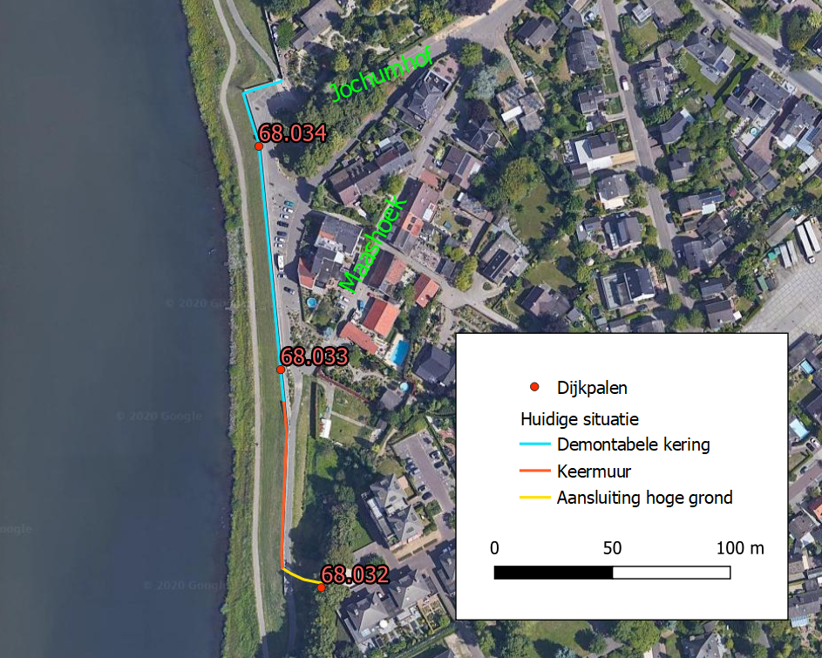
Figuur 2: Huidige constructies Steyl-Maashoek
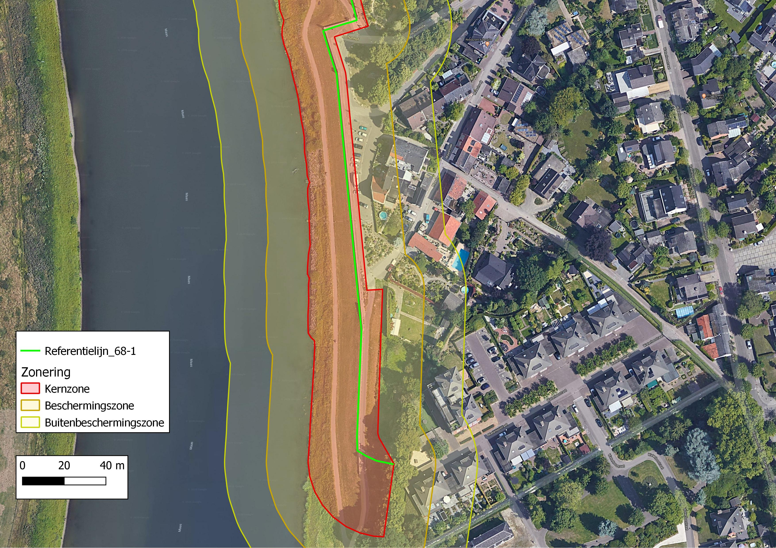
Figuur 3: Leggerzonering WL

Opgave
Vanwege het historische dorpsgezicht van Steyl-Maashoek is er een maximale drempelhoogte voorgeschreven voor het tracé waar momenteel de demontabele kering ligt. Deze maximale drempelhoogte van 18,9 m+NAP is ruim 2,0m onder de benodigde kerende hoogte. Het verschil wordt overbrugd met een beweegbare waterkering. Tijdens reguliere omstandigheden blijft de waterkering onder het drempelniveau. Tijdens hoogwater reikt de waterkering tot de benodigde kerende hoogte.
Vanwege het grote aantal coupures en andere beweegbare waterkeringen in het normtraject is de beschikbare faalkansruimte voor het faalmechanisme ‘betrouwbaarheid sluiten’ beperkt. Er is daarom in het voortraject bepaald dat een zelfsluitende waterkering benodigd is om aan de faalkanseis te voldoen. Het uitgangspunt is hierbij dat voor de sluiting geen menselijk handelen benodigd is. Dit betekent ook dat de gehele kering op locatie aanwezig is.
Er is een ontwerp voor het plein achter de waterkering gemaakt. In Figuur 4 is een principe-impressie van het plein weergeven. Het definitieve ontwerp is te vinden in het esthetisch programma van eisen [ref. 1] (exclusief de nieuwe waterkering). De zelfsluitende waterkering vervangt de demontabele kering en de coupure en komt tussen punten A en B te liggen. Tussen punten B en C komt een permanente keermuur die de waterkering aansluit op de hoge grond. De nieuwe waterkering bestaat zodoende uit 3 onderdelen:
- een beweegbaar keermiddel;
- een draagconstructie voor het beweegbaar deel (inclusief alle benodigde gronddelen aan de binnen- en buitenzijde van de waterkering, zoals bijvoorbeeld buitentalud en/of voorland);
- een keermuur.
De ontwerpopgave beslaat deze drie onderdelen.

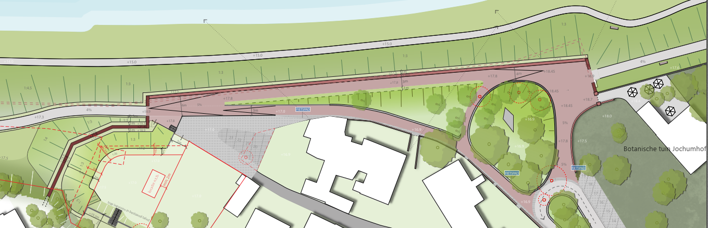
C
B
A
Figuur 4: Principe-impressie ontwerp plein Maashoek met punten A, B en C

Er is daarnaast een voorziening tegen onder- en achterloopsheid van het kunstwerk nodig, waarbij er rekening dient te worden gehouden met de effecten op de grondwaterstroming tijdens reguliere omstandigheden. Dit is nader uitgewerkt in paragraaf 2.7.

Doel technisch Programma van Eisen
Het doel van dit Technisch Programma van Eisen (TPvE) is het beschrijven en onderbouwen van de technische eisen ten behoeve van het opstellen van het ontwerp van de zelfsluitende waterkering te Steyl-Maashoek.

Leeswijzer
De notitie begint met een overzicht van de technische eisen in hoofdstuk 2. In hoofdstuk 3 zijn de eisen met betrekking tot de kabels en leidingen te vinden. In hoofdstuk 4 zijn de eisen met betrekking tot de uitvoering opgenomen. In hoofdstuk 5 zijn de eisen met betrekking tot beheer en onderhoud opgenomen. In hoofdstuk 6 zijn de relevant aspecten met betrekking tot de geotechnische en geohydrologische parameters opgenomen.

Te hanteren leidraden en richtlijnen
Primaire Waterkeringen dienen te voldoen aan de Waterwet. Dit betekent dat een dijktraject, bestaande uit een aaneenschakeling van dijken, kunstwerken, verholen keringen, etc. zodanig moet zijn ontworpen dat de kans op een overstroming met substantiële schade of slachtoffers kleiner is dan de maximaal toelaatbare overstromingskans.
Ter ondersteuning van het ontwerp van waterkeringen op basis van overstromingskansnormen zijn instrumenten, zoals het OI2014v4 en de WOWK ontwikkeld. In dit TPvE wordt regelmatig verwezen naar (onderdelen van) deze ontwerpinstrumenten. Er wordt voor specifieke onderdelen verwezen naar het WBI2017, CUR 166 ‘Damwandconstructies’ en NEN 3651 ‘Eisen voor buisleidingen in of nabij belangrijke waterstaatswerken’.
Er is een programmabrede Nota van Uitgangspunten opgesteld voor alle trajecten van het versterkingsprogramma HWBP Noordelijke Maasvallei. Deze is bijgevoegd in bijlage 2. Er dient voldaan te worden aan deze programmabrede uitgangspunten, tenzij daar in dit document expliciet van wordt afgeweken. Bij eventuele tegenstrijdigheden prevaleert dit document boven de Nota van Uitgangspunten volgens bijlage 2.

Technische eisen

In dit hoofdstuk staan de relevante technische eisen beschreven. Naast de eisen beschreven in dit hoofdstuk dient ook te worden voldaan aan de gestelde eisen in de programmabrede nota van uitgangspunten (NvU). Deze is bijgevoegd in bijlage 2.

Dimensies en systeemruimte
[nog toevoegen]

Normering
De zelfsluitende waterkering is onderdeel van normtraject 68-1. In de Waterwet zijn voor dit dijktraject de volgende overstromingskansnormen opgenomen:
Signaleringsnorm: 1/1.000 per jaar
Ondergrens: 1/300 per jaar

De overstromingskans van het dijktraject dient kleiner te zijn dan 1/300 per jaar.

Faalkansbegroting
Er dient te worden uitgegaan van de standaard faalkansbegroting is, zoals weergegeven in Tabel 1. In de standaard faalkansbegroting is 4% gereserveerd voor het faalmechanisme niet-sluiten, waarvan 3% voor beweegbare keringen (1% is gereserveerd voor afsluiters en toekomstige ontwikkelingen).

Tabel 1: Faalkansbegroting
Type waterkering | Faalmechanisme | Faalkansruimte (standaard)
Dijk of kunstwerk | Overloop en golfoverslag | 0,24
Dijk | Opbarsten en piping | 0,24
Dijk | Macrostabiliteit binnentalud | 0,04
Dijk | Bekleding en erosie | 0,10
Kunstwerk | Niet sluiten | 0,04
Kunstwerk | Piping | 0,02
Kunstwerk | Constructief falen | 0,02
Overig |  | 0,30
Totaal |  | 1,00

Ontwerplevensduur
De zelfsluitende waterkering dient te worden ontworpen uitgaande van zichtjaar 2125 (ontwerplevensduur 100 jaar). Er dient rekening te worden gehouden met de minimale levensduren beschreven in Tabel 2.

Tabel 2: Standaard minimale levensduur
 | Levensduur
Constructieve onderdelen en keermiddelen | 100 jaar
Werktuigbouwkundige onderdelen | 50 jaar
Elektrotechnische onderdelen | 25 jaar

De waterkering dient minimaal 100 jaar zijn waterkerende functie te kunnen vervullen. Daarnaast dient de levensduur van onderdelen die niet direct in één van de bovenstaande categorieën valt te worden beschreven, zoals bijvoorbeeld afdichtende rubbers of elementen.

Daarnaast geldt voor alle onderdelen met een levensduur kleiner dan 100 jaar dat deze vervangbaar moeten zijn zonder ingrijpende en destructieve maatregelen aan te handhaven constructieonderdelen en/of componenten van het systeem. Dit dient tevens te zijn onderbouwd met een LCC-analyse.

Sluitpeil
De zelfsluitende waterkering heeft 4 posities waarin deze zich kan bevinden:
- ruststand (tijdens dagelijkse omstandigheden);
- activatiestand rust naar kerend (het sluitproces);
- kerende positie (waarin de vereiste kerende hoogte wordt behaald);
- deactivatiestand kerend naar rust (de constructie gaat terug naar de ruststand).

Het sluitpeil (buitenwaterstand bij start activatiestand rust naar kerend) dient minimaal 1,0m onder de drempelhoogte van 18,9 m+NAP te liggen. Tijdens het sluitproces (activatiestand rust naar kerend) dient de constructie te allen tijde een kerende hoogte van minimaal 2,0m te hebben. De kerende positie dient bereikt te zijn voordat het stijgende buitenwater de drempelhoogte bereikt.
Wanneer de constructie zich in de kerende positie bevindt, dient deze waterdicht te zijn. Er is geen lekdebiet toegestaan.

Belastingen

Hydraulische belasting
Er dienen twee belastingsituaties te worden beschouwd:
- Hoogwater;
- Val na hoogwater, conform de NvU (bijlage 2) van WBN tot WBN - 2,75m.
In de ontwerpverificatie voor constructief falen dient bij de hoogwatersituatie rekening te worden gehouden met de golfbelasting, uitgaande van de werkwijze uit de WOWK [ref. 2].
De voor de ontwerpverificaties benodigde hydraulische belastingen bij hoogwater dienen te worden bepaald met Hydra-NL v. 2.7.1 uitgaande van het klimaatscenario W+ en inclusief onzekerheid. Daarbij dient te worden uitgegaan van de methodiek uit de NvU bijgevoegd in bijlage 2; er dient een afvoerstatistiek te worden toegepast waarin de mogelijke overstromingen in Wallonië zijn meegenomen en er dient gebruikt te worden gemaakt van het HOB-model met Netto waterstandseffecten.

Hydraulische belasting door scheepvaartgolven
Er wordt uitgegaan van een scheepvaartverbod bij hoogwater. Belasting door scheepvaartgolven hoeft daarom niet te worden beschouwd.

Overige belastingen
Er dient rekening te worden gehouden met alle belastingen zoals geformuleerd in de WoWK [ref. 2]. De belasting door ijs, stootbelasting, verkeersbelasting en vandalisme zijn in deze paragraaf voorzien van extra uitleg, maar onderstaande opsomming is dus niet-uitputtend.
Belasting door ijs
Er dient rekening te worden gehouden met belasting door ijs. Hiervoor kunnen conform WOWK [ref. 2], de rekenwaarden in CUR Rapport 166 Damwandconstructies [ref. 3] worden gebruikt. Een ijsbelasting in combinatie met een waterstand boven drempelhoogte van 18,9 m+NAP hoeft niet te worden beschouwd. De ijsbelasting is daarom niet relevant voor het beweegbare deel van de zelfsluitende waterkering.

Stootbelasting
Gelet op de ligging van de zelfsluitende kering, is een stootbelasting door drijfvuil niet uit te sluiten. Tijdens hoogwater is de scheepvaart gestremd, waardoor de kans op een aanvaring niet relevant is.
Er dient uit te worden gegaan van een stootbelasting door een boomstam van 40 cm diameter, een lengte van 8 meter en een gewicht van 750 kg. Er dient uit te worden gegaan van een stroomsnelheid van 3,0 m/s. De resulterende stootkracht is afhankelijk van het materiaal van de kering en dient door de opdrachtnemer te worden onderbouwd. Hierbij dient gebruik te worden gemaakt van de kentallen in Tabel 3.

Tabel 3: Stootkracht per materiaalsoort
 | Beton | Glas | Aluminium
Stootkracht | 150 kN | 75 kN | 45 kN

De stootbelasting vindt plaats op de stilwaterlijn en dient te worden gecombineerd met de vervalbelasting conform WOWK. De invalshoek van de belasting is afhankelijk van de hoek van de kering met de stroomrichting. Bij delen van de waterkering parallel aan de stroomrichting of flauwer dient te worden uitgegaan van een invalshoek van 15 graden. Bij delen van de waterkering die rechter op de stroomrichting staan dient uit te worden gegaan van een grotere invalshoek.
Verkeersbelasting
Er dient een situatie met- en een situatie zonder verkeersbelasting achter de waterkering te worden beschouwd. In deze berekening dient te worden uitgegaan van een verkeersbelasting van 13,3 kN/m2 over een breedte van 2,5m. Er mag worden uitgegaan van een belastingspreiding van 2:1 in de ondergrond.

Vandalisme
Er dient aannemelijk te worden gemaakt dat vandalisme of sabotage niet tot het falen van de waterkering kunnen leiden, dan wel tijdig geconstateerd en hersteld kunnen worden.

Geohydrologische effecten
Het grondwater stroomt bij Steyl-Maashoek richting de Maas, omdat de Maas de omgeving draineert. Tijdens hoogwater neemt de drainerende functie van de Maas af. Hierdoor stijgt het grondwater in de omgeving.
Het ontwerp van een pipingmaatregel geeft een risico op (grond)wateroverlast in de kelders in Steyl tijdens dagelijkse omstandigheden, zie bijlage 3. Daarom is aanvullend een kelderinventarisatie uitgevoerd. Deze is bijgevoegd in bijlage 4.
Voor de huizen waar geen kelder aanwezig is of waar geen informatie aanwezig is, dient te worden uitgegaan van een kruipruimte onder het huis met een hoogte van 1,0m.
Het ontwerp mag zonder aanvullende analyse niet leiden tot een merkbare toename van de dagelijkse grondwaterstand. Een merkbare toename is hierbij gedefinieerd als een stijging van meer dan 0,1 m ten opzichte van de huidige situatie. Wanneer in het ontwerp aannemelijk wordt gemaakt dat een grotere stijging niet tot een toename van (grond)wateroverlast op het bestaand gebruik leidt, dan is een grotere stijging toegestaan. Dit dient dan te zijn onderbouwd met een grondwaterstromingsmodel dat een passende weergave geeft van de lokale situatie. In beide gevallen moet een voorstel gegeven te worden voor een monitoringsplan inclusief de afweging of het huidige meetnet voldoende dekking biedt.

Veiligheid
De opdrachtnemer dient toe te lichten hoe de menselijke veiligheid wordt geborgd tijdens alle in paragraaf 2.5 beschreven standen van de constructie.

Faalmechanismen
In dit hoofdstuk worden de (voor constructies meest relevante) faalmechanismen beschouwd. De faalmechanismen ‘Hoogte KW’, ‘Piping KW’ en ‘Sterkte en Stabiliteit KW’ en ‘Macrostabiliteit buitenwaarts’ worden kort besproken. Het faalmechanisme ‘betrouwbaarheid sluiten’ wordt uitgebreider behandeld.
In een integraal ontwerp zijn alle faalmechanismen relevant. Het overzicht van de faalmechanismen in dit hoofdstuk is dan ook niet limitatief.
De invloed van de kelders en kruipruimten, zoals beschouwd in paragraaf 2.7, dient te worden meegenomen in de beschouwing van de verschillende faalmechanismen.

Hoogte kunstwerk (HTKW)
De hoogte van het kunstwerk dient ontworpen te worden op zichtjaar 2125. De benodigde kerende hoogte dient te worden berekend conform de uitgangspunten voor traject 68-1 Steyl-Maashoek zoals weergeven in Tabel 4. Er mag lineair geëxtrapoleerd worden vanaf de zichtjaren 2050 en 2100 om tot zichtjaar 2125 te komen. Gelet op het beperkte kombergend vermogen achter de kering dient bij het ontwerp als uiterste grenstoestand een overslagdebiet van 5 l/s/m te worden aangehouden. Het overslagdebiet dient te worden berekend uitgaande van de geometrie van de kering (bijv. verticale wand).
Ter illustratie en ter controle is in Tabel 5 een (voorbeeld)berekening van de vereiste kerende hoogte van een verticale wand weergeven. Ook is de Waterstand bij Norm gegeven voor het zichtjaar 2125.

Tabel 4: Randvoorwaarden hydraulische belasting
Traject [-] | 68-1
Uitvoerpunt [-] | MA_1_68-1_dk_00001_01
Norm [jaar⁻¹] | 1/300 (ondergrens)
Windstatistiek [-] | Windstation Deelen
Afvoerstatistiek [-] | Borgharen inclusief onzekerheidstoeslag en overstromingskans Wallonië (HOB-model)
Modelonzekerheden:  - Waterstand [m]  - Golfhoogte [m]  - Spectrale golfperiode [s]  - Piekperiode [s] | Verwachtingswaarde:  0,00  0,96  1,03  1,03 | Standaarddeviatie:  0,30  0,27  0,13  0,13
Klimaatscenario [-] | W+
Lengte-effectfactor HTKW [-] | 1
Faalkansruimte HTKW [-] | 0,24
Eis op doorsnedeniveau [jaar⁻¹] | 1/1.250 (=1/300 × 0,24)
Kritiek overslagdebiet [l/m/s] | 5

Tabel 5: Voorbeeldberekening Waterstand Bij Norm en vereiste kruinhoogte voor keermuur
Dijknormaal [°N] | 264
Voorbeeldberekening waterstand bij norm, zichtjaar 2125 [m+NAP] | 20,63
Voorbeeldberekening vereiste kruinhoogte verticale wand, zichtjaar 2125 [m+NAP] | 21,41

Piping bij kunstwerk (PKW)
De zelfsluitende waterkering dient te voldoen aan de eisen voor piping conform WOWK2018 [ref. 2]. Zowel onderloopsheid als achterloopsheid dienen te worden beschouwd. Voor de modellen van Bligh en Lane en het heave-model zijn momenteel nog geen expliciete relaties vastgesteld tussen veiligheidsfactor en faalkans. Het uitgangspunt is dat het kunstwerk voldoet als deze volgens de modellen van Bligh, Lane en/of het heave-model voldoet bij een buitenwaterstand bij norm. Hier dient de afgeleide ontwerpwaterstand (WBN) voor te worden gehanteerd. Hierbij dient gebruik te worden gemaakt van de creepfactoren uit Tabel 6.

Tabel 6: Creepfactoren modellen van Lane en Bligh [ref. 2]
Grondsoort | Mediane korrelgrootte [µm] | C_{w, creep} (Lane) | C_{creep} (Bligh)
Uiterst fijn zand, silt | <105 | 8,5
Zeer fijn zand | 105-150 |  | 18
Zeer fijn zand (mica) |  | 7 | 18
Matig fijn zand (kwarts) | 150-210 | 7 | 15
Matig grof zand | 210-300 | 6
Zeer/uiterst grof zand | 300-2.000 | 5 | 12
Fijn grind | 2.000-5.600 | 4 | 9
Matig grof grind | 5.600-16.000 | 3,5
Zeer grof grind | >16.000 | 3 | 4

Constructieve sterkte en stabiliteit
De zelfsluitende waterkering dient te voldoen aan de eisen voor de constructieve sterkte en stabiliteit conform WOWK2018 [ref. 2]. In lijn met de faalkansbegroting conform paragraaf 2.3 en de WOWK2018 dient de constructie minimaal aan de volgende faalkanseis te voldoen:
$P_{eis;KW;CON}=\frac{P_{max}∙ω_{con}∙c}{N_{dsn}}=\frac{1/{300}∙0,02∙5}{3}=1,11E\text{-}4 →β_{eis;KW;CON}=3,7$
De constructie dient ook aan de eisen uit de Regeling Bouwbesluit te voldoen. Daarbij dient worden uitgegaan van Consequence Class 2, of CC2 (β_{eis, levensduur} = 3,8).

Stabiliteit buitentalud en voorland
De zelfsluitende waterkering dient te worden ontworpen zodat deze bestand is tegen het optreden van instabiliteit in de vorm van verticaal of horizontaal verplaatsen, dan wel kantelen. Als het voorliggende grondlichaam of voorland hier een rol in speelt, dan dient de stabiliteit van dit grondlichaam en/of voorland te worden aangetoond. Hierbij dient ook de bekleding van het grondlichaam en/of voorland te worden beschouwd. Er dient rekening te worden gehouden met de volgende faalmechanismen, alsmede met alle relevante faalmechanismen met betrekking tot de aanwezige bekleding:
- macrostabiliteit buitenwaarts;
- zettingsvloeiing voorland;
- afschuiving voorland;
- golfafslag voorland.

Betrouwbaarheid sluiten kunstwerk (BSKW)
Het OI2014v4 schrijft voor dat voor een nieuw te ontwerpen of te verbeteren kunstwerk in eerste instantie mag worden uitgegaan van een eis voor BSKW van ω/N. Hier is N het aantal onafhankelijke kunstwerken (max. 10 [ref. 2]) en ω de faalkansruimte van 0,03 (zie paragraaf 2.3). Zodoende geldt voor BSKW een maximale faalkanseis van $P_{f,eis,BS}=\frac{1}{300}*0,03*\frac{1}{10}=$1E-5 per jaar. Het betreft hier een eis aan de jaarlijkse kans op overstroming, leidend tot substantiële schade of slachtoffers, door niet-sluiten. De resulterende eis aan de kans op het niet-sluiten van de kering bij een sluitvraag is getalsmatig groter.
Een foutenboom op hoofdlijnen is weergeven in Figuur 5. De faalkans per jaar wordt bepaald door de jaarlijkse kans op een overstroming bij een continu open kering en de faalkans per sluitvraag. De jaarlijkse kans op een overstroming bij een continu open kering wordt (conservatief) gelijk gesteld aan de kans op meer dan 5 l/s/m overslag/overloop over de drempel (maximale voorgeschreven hoogte 18,9 m+NAP).

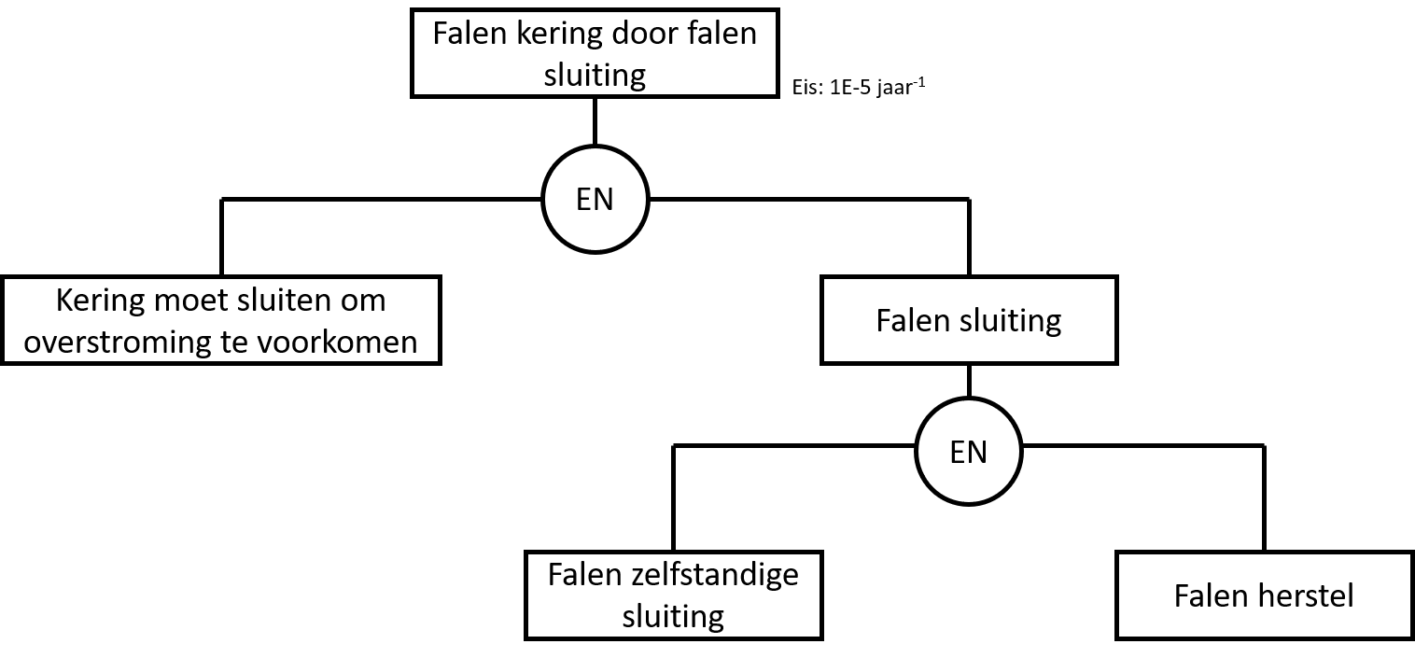
Figuur 5: Foutenboom betrouwbaarheid sluiten

Het falen van de sluiting vereist de twee onderstaande gebeurtenissen. Beide dienen op te treden om tot het falen van de sluiting te leiden:
- falen zelfstandige sluiting;
- falen herstel.

Falen zelfstandige sluiting
Bij een zelfstandige sluiting is menselijk handelen (en dus ook mobilisatie) niet aan de orde.

Falen herstel
In de faalkansanalyse mag rekening worden gehouden met de volgende herstelmogelijkheden:
- Voorafgaand aan een sluiting mag er worden uitgegaan van een maximaal 2 uur durende inspectie, inclusief een potentiële proefsluiting.
- Het herstel van gebreken die tijdens deze inspectie worden gesignaleerd mag maximaal 6 uur duren.
- Het herstel dient uitvoerbaar te zijn met gangbaar materieel en gereedschap (concreet: passend in een pick-uptruck).
- De aanwezigheid van reserveonderdelen om de reparatietijd te verkorten mag in de analyse worden meegenomen, mits deze in de hierboven benoemde pick-uptruck past.
- Het herstel dient uitvoerbaar te zijn door een monteur/inspecteur van het WL met gangbare elektromechanische en waterbouwkundige kennis (MBO+ opleidingsniveau).
Er moet worden uitgegaan van een faalkans van de inspectie van 2,6E-3 [ref. 4].
Foutenboomanalyse BSKW
De faalkansprestatie van de zelfsluitende waterkering m.b.t. het faalmechanisme BSKW dient te worden bepaald met een foutenboomanalyse. Hierbij dient gebruik te worden gemaakt van software waarvan de correcte werking is aangetoond door de ontwikkelaar of leverancier (zoals FaultTree+, RiskSpectrum of gelijkwaardige software). Het gaat hierbij zowel over faaloorzaken die betrekking hebben op de kering zelf als over externe oorzaken (bijv. stroomuitval).
In de foutenbomen dienen in ieder geval de volgende aspecten terug te komen (Figuur 6):
- Alarmering faalt: bijv. falen hoogwatervoorspelling- of waterstandsmeting, falen alarm;
- Mobilisatie faalt: bijv. bedienend personeel niet tijdig aanwezig;
- Bediening faalt: bijv. verkeerde handeling of nalaten handeling;
- Techniek afsluitmiddelen faalt: bijv. bewegingswerk faalt.
Wanneer een aspect niet relevant is, dient dit te worden gemotiveerd.

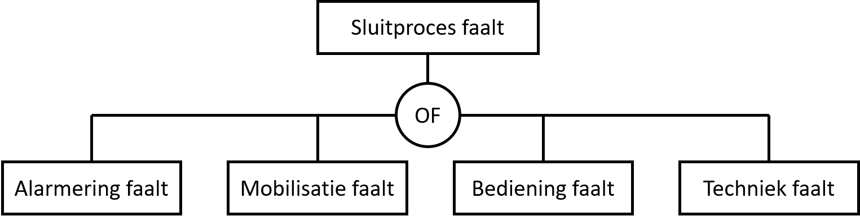
Figuur 6: Foutenboom falen sluitproces

De faalkansen van hardwarecomponenten dienen te worden onderbouwd. Daarbij dient te worden uitgegaan van de volgende bronnen, in onderstaande volgorde. Er mag alleen een lagere bron gebruikt worden, indien de hogere niet beschikbaar is:
- statistisch valide onderbouwde praktijkgegevens van het betreffende component;
- leveranciersgegevens;
- algemeen geaccepteerde faaldata uit daarop toegesneden wetenschappelijke literatuur of
- databases, zoals Oreda Handbook of EIReDA met verwijzingen naar versie, paginanummer, etc. en met inachtneming van de voorgestelde onderhoudsstrategie;
- database met faalgegevens van Rijkswaterstaat, bijgevoegd in bijlage 5;
- expert judgement.
In geval van gebruik van bron 1 of 2 dient een kopie van het brondocument meegeleverd te worden in de rapportage. In gevallen 3, 4 en 5 mag worden volstaan met een verwijzing. In geval 6 dient een verslag te worden bijgevoegd met daarin: experts vermelden; motivatie gebruikte expertise; bij consultatie meerdere experts een duidelijke rapportage van de gehouden expertsessies en de methode om expertmeningen te combineren.

Proefsluiting
De zelfsluitende waterkering dient de mogelijkheid te bieden voor een proefsluiting. Tijdens deze proefsluiting dient de waterkering volledig te kunnen worden gesloten tijdens niet-hoogwatercondities.

Macrostabiliteit buitenwaarts (STBU)
De buitenwaartse macrostabiliteit dient te worden geverifieerd. De kans dat zich door macrostabiliteit buitenwaarts een overstroming voordoet, wordt bepaald door (1) de kans op een snelle val, (2) de kans op een buitenwaartse afschuiving na een buitenwaartse afschuiving, en (3) de kans op een hoogwater binnen de hersteltijd. Vanuit het oogpunt van de overstromingskansnorm zou de kans op een buitenwaartse afschuiving vermoedelijk relatief groot mogen zijn. Vanuit economisch perspectief is een grote kans op schade aan de zelfsluitende kering echter ongewenst. Daarom dient de kans op schade aan de zelfsluitende kering door een buitenwaartse afschuiving kleiner te zijn dan 1/100 in geval van een snelle val.

Aansluitconstructies
De aansluitconstructies moeten dusdanig worden vormgegeven, gedimensioneerd, uitgevoerd en onderhouden, dat deze gedurende de beoogde planperiode geen verzwakking is ten opzichte van het naastgelegen dijklichaam, ervan uitgaande dat dit naastgelegen dijklichaam gedurende de planperiode minimaal aan de daarvoor geldende eisen voldoet. Deze eis geldt ook in het ontwerp van de zelfsluitende waterkering.
Aan beide kanten van de zelfsluitende waterkering sluit deze aan op een kerende muur. Aan de zuidzijde is dit de aansluiting op de permanente keermuur (ook onderdeel van scope).

Eisen kabels en leidingen

De eisen betreffende de aanwezige kabels en leidingen zijn opgenomen in bijlage 6.

Eisen uitvoering

De marktpartij stelt een plan op voor de uitvoeringsfase. Hierin worden o.a. de volgende aspecten beschreven:
- waterveiligheid tijdens uitvoeringsfase;
- seizoen van werkzaamheden;
- opnemen en vastleggen bestaande bouwkundige schade aan panden;
- monitoring en trillingsmetingen tijdens de uitvoering.

Tijdens de uitvoeringsfase dient de betrouwbaarheid niet lager te zijn dan tijdens de huidige situatie. Dit bestaande veiligheidsniveau dient tijdens de uitvoeringsfase te allen tijde aantoonbaar geborgd te zijn. Hiervoor dient het document ‘Protocol werken aan de waterkering’ van het WL te worden gevolgd. Dit document is opgenomen in bijlage 7. Conform het protocol dient er een noodplan opgesteld te worden. In dit noodplan zijn o.a. de risico’s bij uitvoering beschreven, met bijbehorende beheers- en noodmaatregelen.

Eisen beheer en onderhoud

De volgende uitgangspunten dienen te worden gehanteerd met betrekking tot beheer en onderhoud:
- Er is een doorgaande obstakelvrije zone van 4 m binnendijks (vanaf de rand van de constructie) en de gehele kernzone.
- De doorgaande obstakelvrije zone moet ten alle tijde geïnspecteerd kunnen worden.
- De obstakelvrije zone is via de openbare weg bereikbaar en materiaal kan bij voorkeur doorrijden; zo niet dient een keerlus te worden toegepast.
- De testvoorzieningen moeten direct aan de openbare weg grenzen en afdoende worden beschermd tegen aanrijding van (vracht)auto’s.
De opdrachtnemer dient een onderhoudsplan te overleggen waarin de activiteiten staan vermeld (preventief onderhoud, tests, opleiding en training) die nodig zijn voor de instandhouding van de kering en het waarborgen van de faalkansprestatie.

Geotechnische- en geohydrologische parameters

Het beschikbare geotechnische onderzoek is opgenomen in bijlage 8. Het beschikbare geohydrologische onderzoek is opgenomen in bijlage 3.
De te hanteren geotechnische parameters zijn afgeleid in een interpretatierapport. Deze is opgenomen in bijlage 9 en dient te worden gevolgd.

Referenties

- Esthetisch Programma van Eisen Steyl-Maashoek, versie 1.0 September 2020
- Werkwijzer Ontwerpen Waterkerende Kunstwerken – Ontwerpverificaties voor de hoogwatersituatie. Groene Versie. 2018.
- CUR 166 Damwandconstructies. 6e herziene druk, deel 2. 2012
- IO.12.001-1.0-Me-Faalkansanalyse demontabele en beweegbare keringen Arcen, Well, Steyl en Buggenum - Zeef 2
- Ontgronding bij persleidingbreuk of -lek, evaluatie rekenmethode NEN3651.
- NEN 3651:2020, ‘Aanvullende eisen voor buisleidingen in of nabij belangrijke waterstaatswerken.

Bijlage 1: Inmetingen

BIJLAGE 1. Steyl-Maashoek_DTM.zip

Bijlage 2: Nota van uitgangspunten 2.0

BIJLAGE 2. IO.PROG.29.002-0.9-1-Rp-Nota van uitgangspunten ontwerp Tranche 2.docx

Bijlage 3: Analyse resultaten meetnet en effecten schermen

BIJLAGE 3. IO.26.DR68B.04.01-Me-Analyse resultaten meetnet en effecten schermen.pdf

Bijlage 4: Kelderinventarisatie

BIJLAGE 4. Kelderinventarisatie.zip

Bijlage 5: Faalkansen database RWS

BIJLAGE 5. Handreiking Faaldatabase v1.0.1.pdf
BIJLAGE 5. RWS Faaldatabase opdrachtnemerversie-versie 1.0.xlsx

Bijlage 6: Eisen kabels en leidingen

BIJLAGE 6. Annex K&L Steyl.docx

Bijlage 7: Protocol werken aan de waterkering WL

BIJLAGE 6. Protocol werken aan de waterkering.docx

Bijlage 8: Geotechnisch onderzoek

Het beschikbare geotechnisch onderzoek is weergeven in de onderstaande tabel. De benodigde geotechnische parameters dienen door de opdrachtnemer afgeleid te worden.
Tabel 7: Beschikbaar geotechnisch onderzoek
Jaar | Beschikbaar
2019 | 14 sonderingen met dissipatietest
2019 | 3 sonderingen zonder dissipatietest
2019 | 10 handboringen
2019 | 3 handboringen met bemonstering van de klei
2019 | 4 mechanische boringen
2017 | 17 diepe boringen
2013 | 1 sondering
2013 | 3 boringen
2013 | 2 boringen met laboratoriumonderzoek
2006 | 3 sonderingen

In de onderstaande figuur is een overzicht weergeven van de locaties van de boringen. Het geotechnisch onderzoek is meegeleverd in het bestand Geotechnisch_grondonderzoek.zip.
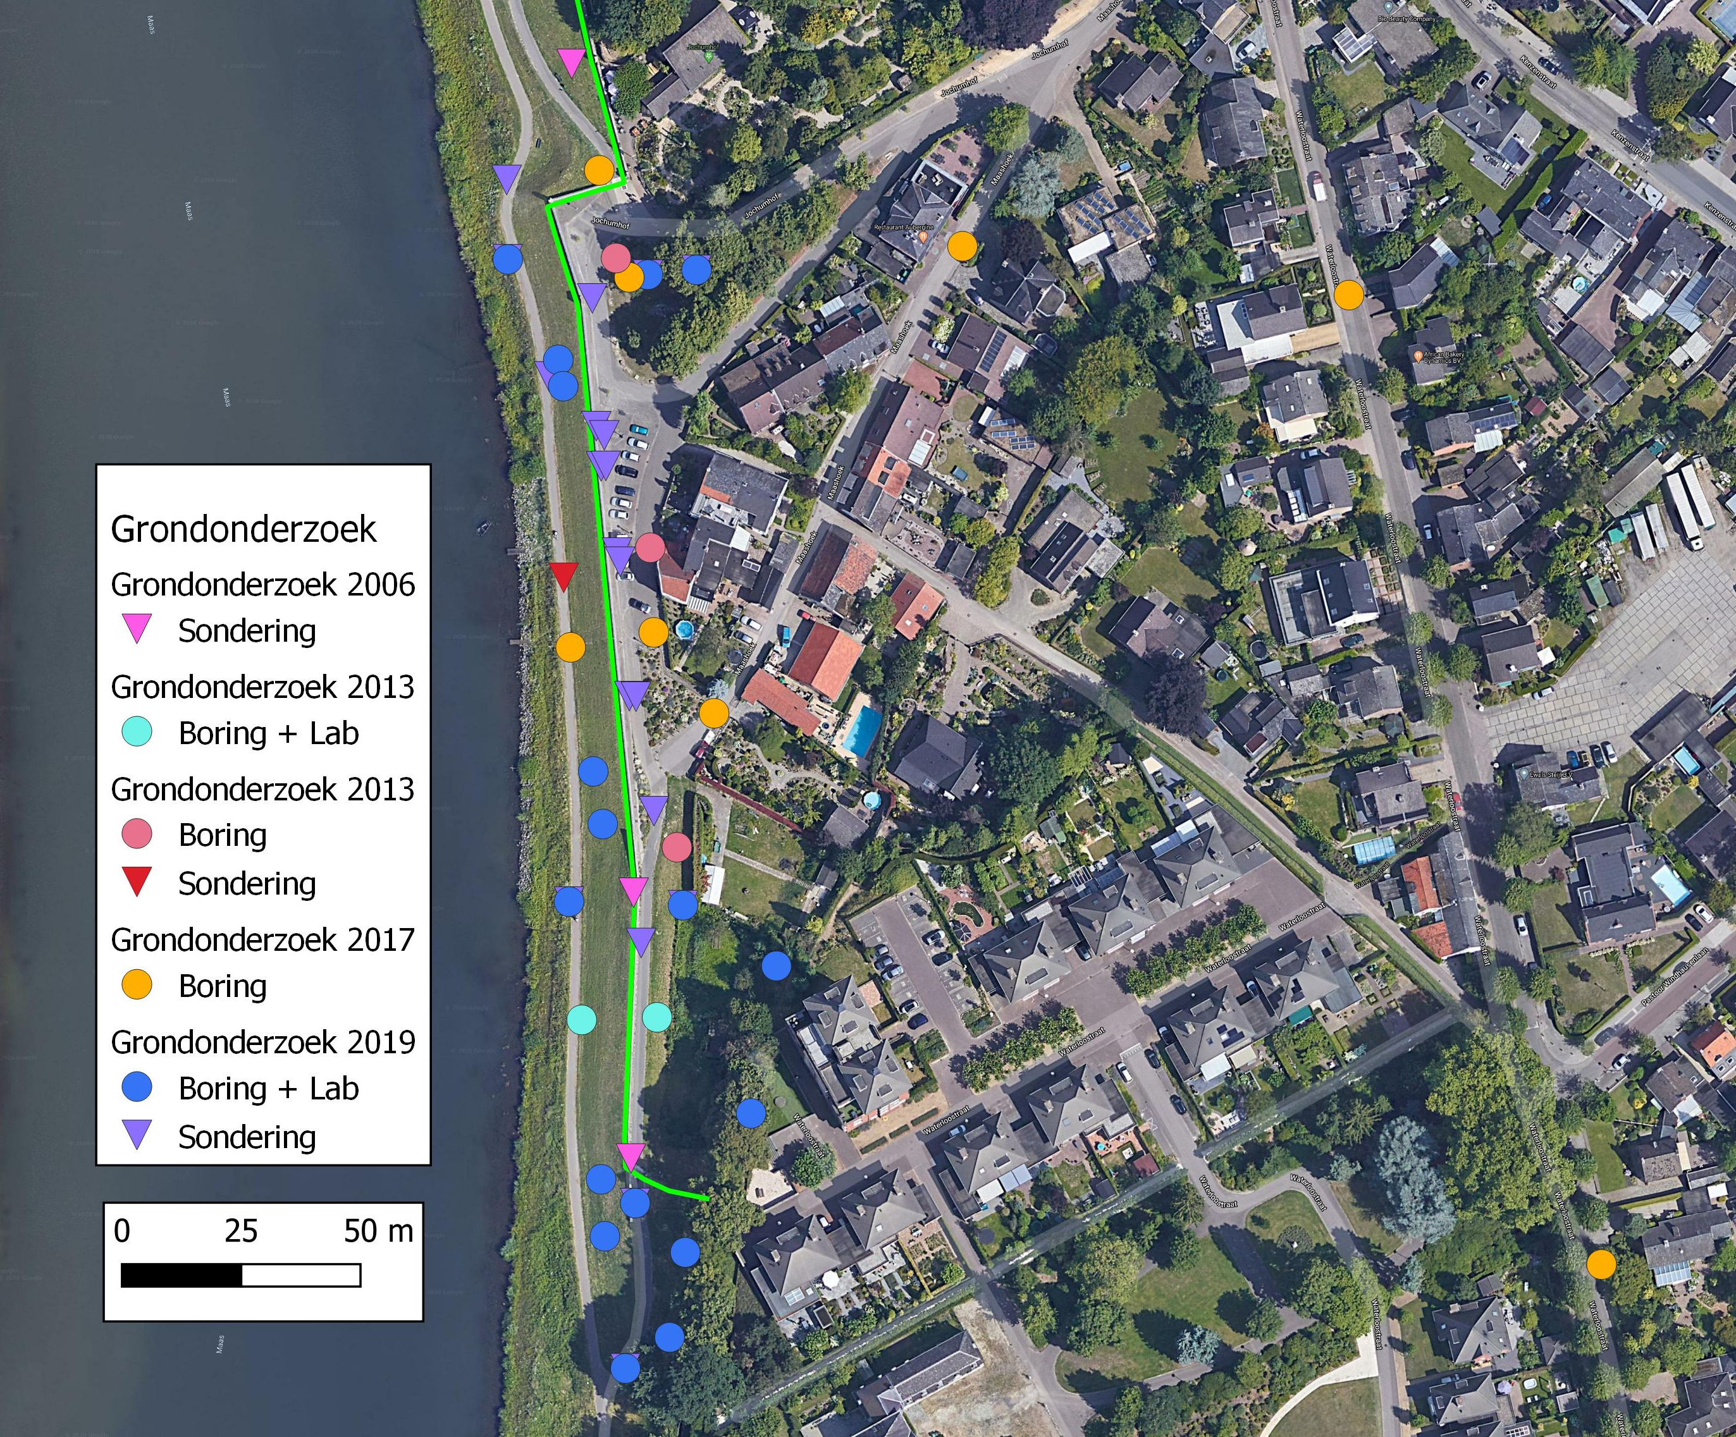
Figuur 7: Overzicht geotechnisch onderzoek

bijlage 9: Interpretatierapport geotechnisch onderzoek

